**Министерство**

**образования**

**Российской**

**Федерации**

**МОСКОВСКИЙ**

**ГОСУДАРСТВЕННЫЙ**

**ТЕХНИЧЕСКИЙ**

**УНИВЕРСИТЕТ**

**им**

**.**

**Н**

**.**

**Э**

**.**

**БАУМАНА**

Факультет

:

Информатика

и

системы

управления

Кафедра

:

Информационная

безопасность

(

ИУ

8)

**ТЕОРИЯ СИСТЕМ И**

**СИСТЕМНЫЙ АНАЛИЗ**

**Лабораторная**

**работа**

**№**

**1**

**на**

**тему**

**:**

«Исследование методов прямого поиска экстремума унимодальной функции одного переменного»

Вариант

10

**Преподаватель**

**:**

Коннова Н.С.

**Студент**

:

Кадыков В. Д.

**Группа**

**:**

ИУ

8

-32

Москва

2020

# Цель работы

Исследовать функционирование и провести сравнительный анализ различных алгоритмов прямого поиска экстремума (пассивный поиск, метод дихотомии, золотого сечения, Фибоначчи) на примере унимодальной функции одного переменного.

# Постановка задачи

На интервале [a, b] задана унимодальная функция одного переменного

f (x) = ${(1-x)}^{2}$ + exp(x). Используя метод дихотомии, найти интервал нахождения минимума f (x) при заданной наибольшей допустимой длине интервала неопределенности ε = 0,1. Провести сравнение с методом оптимального пассивного поиска. Результат, в зависимости от числа точек разбиения N, представить в виде таблицы.

# Ход работы

Найдем для заданной нам функции точку минимума методом оптимального пассивного поиска с погрешностью меньше ε. Результат работы программы (где N - это количество точек, min – значение х в минимуме):

_______________________

|Количество| Значение x |

|точек (N) | в минимуме |

|1 |1 +- 3

|2 |0 +- 2

|3 |1 +- 1.5

|4 |0.4 +- 1.2

|5 |0 +- 1

|6 |0.571429 +- 0.857143

|7 |0.25 +- 0.75

|8 |0 +- 0.666667

|9 |0.4 +- 0.6

|10 |0.181818 +- 0.545455

|11 |0.5 +- 0.5

|12 |0.307692 +- 0.461538

|13 |0.142857 +- 0.428571

|14 |0.4 +- 0.4

|15 |0.25 +- 0.375

|16 |0.470588 +- 0.352941

|17 |0.333333 +- 0.333333

|18 |0.210526 +- 0.315789

|19 |0.4 +- 0.3

|20 |0.285714 +- 0.285714

|21 |0.181818 +- 0.272727

|22 |0.347826 +- 0.26087

|23 |0.25 +- 0.25

|24 |0.4 +- 0.24

|25 |0.307692 +- 0.230769

|26 |0.222222 +- 0.222222

|27 |0.357143 +- 0.214286

|28 |0.275862 +- 0.206897

|29 |0.4 +- 0.2

|30 |0.322581 +- 0.193548

|31 |0.25 +- 0.1875

|32 |0.363636 +- 0.181818

|33 |0.294118 +- 0.176471

|34 |0.4 +- 0.171429

|35 |0.333333 +- 0.166667

|36 |0.27027 +- 0.162162

|37 |0.368421 +- 0.157895

|38 |0.307692 +- 0.153846

|39 |0.25 +- 0.15

|40 |0.341463 +- 0.146341

|41 |0.285714 +- 0.142857

|42 |0.372093 +- 0.139535

|43 |0.318182 +- 0.136364

|44 |0.266667 +- 0.133333

|45 |0.347826 +- 0.130435

|46 |0.297872 +- 0.12766

|47 |0.375 +- 0.125

|48 |0.326531 +- 0.122449

|49 |0.28 +- 0.12

|50 |0.352941 +- 0.117647

|51 |0.307692 +- 0.115385

|52 |0.264151 +- 0.113208

|53 |0.333333 +- 0.111111

|54 |0.290909 +- 0.109091

|55 |0.357143 +- 0.107143

|56 |0.315789 +- 0.105263

|57 |0.275862 +- 0.103448

|58 |0.338983 +- 0.101695

|59 |0.3 +- 0.1

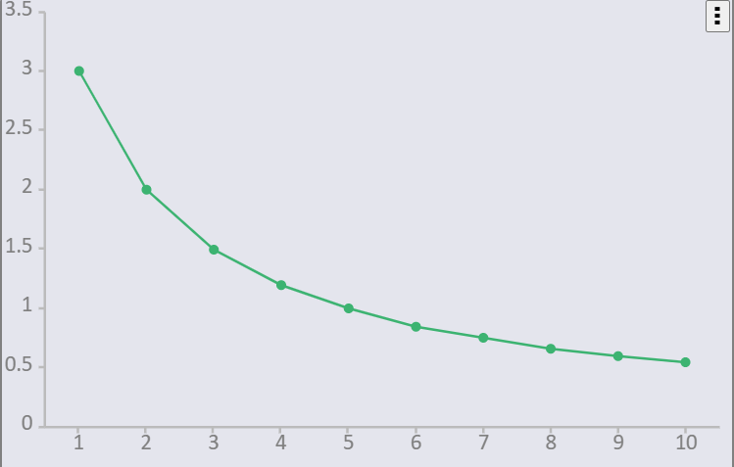

**Рис. 1** График зависимости погрешности от числа измерений(для первых 10 измерений) методом оптимального пассивного поиска.

При N = 59 достигается заданная неопределённость в методе оптимального пассивного поиска.

Теперь рассмотрим последовательный поиск методом дихотомии. Реализовав его, получаем следующее:

|  |  |  |  |  |
| --- | --- | --- | --- | --- |
| Начало интервала ($a_{k}$) | Конец интервала ($b_{k}$) | Длина интервала (l) | f($a_{k}$) | f($b_{k}$) |
| -2 | 4 | 6 | 9.13534 | 63.5982 |
| -2 | 1.01 | 3.01 | 2.69133 | 2.7457 |
| -0.485 | 1.01 | 1.495 | 2.8202 | 2.86853 |
| 0.2725 | 1.01 | 0.7375 | 1.8425 | 1.846 |
| 0.2725 | 0.65125 | 0.37875 | 2.01594 | 2.03596 |
| 0.2725 | 0.471875 | 0.199375 | 1.8717 | 1.88191 |
| 0.2725 | 0.382187 | 0.109687 | 1.84327 | 1.84718 |
| 0.2725 | 0.337344 | 0.0648437 | 1.83949 | 1.84033 |

Минимальное значение функции достигается при x = 0.304922 ± 0.0324219

Видно, что необходимую нам погрешность измерений, мы получаем уже на восьмом шаге.

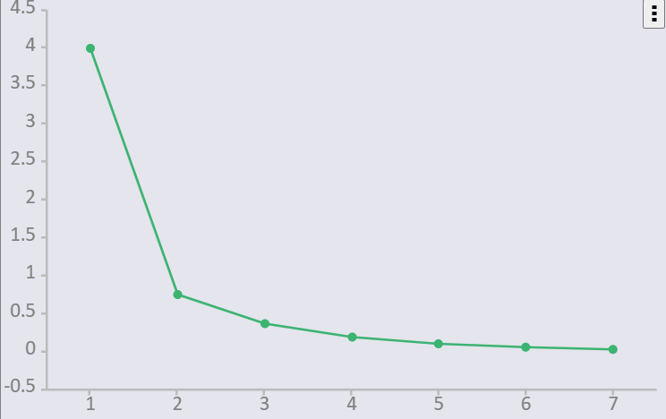

**Рис. 2** график зависимости погрешности от числа измерений методом дихотомии

# 

**Рис. 3** График заданной функции f(x)

# Выводы

В ходе данной лабораторной работы мы научились применять алгоритмы пассивного поиска и дихотомии для поиска экстремума функций на примере унимодальной функции одного переменного. В результате дихотомии оказался эффективнее метода пассивного поиска при поиске экстремума унимодальной функции с наименьшей погрешностью.

**Приложение А.**

*Файл ‘cource.cpp’.*

#include <cmath>

#include <vector>

#include <iostream>

#include <algorithm>

#include <map>

double used_f(double x) {

return ((1 - x) * (1 - x) + exp(x));

}

int main() {

//x=[-2; 4]

const float eps = 0.1;

double b = 4.0;

double a = -2.0;

unsigned int N = 1;

double Xi;

double s; //погрешность

double min;

std::map<double, double> values;

std::cout << "passive search\n";

do {

for (auto k = 1; k < N + 1; ++k) {

Xi = ((b - a) * k / (N + 1)) + a;

values.insert(std::make_pair(used_f(Xi), Xi));

}

s = (b - a) / (N + 1);

std::map<double, double> ::iterator it = values.begin();

std::cout << "N = " << N << " = " << it->second << " +- " << s << "\n";

values.clear();

++N;

} while (s > eps);

const float delta = 0.01;

double Xleft, Xright;

std::cout << "\ndihotomiya\n";

std::cout << "a=" << a << " b=" << b << " b-a=" << (b - a) << used_f(a) << " "<< used_f(b) << "\n";

double a1, b1;

do {

Xleft = 0.5 * (b + a) - delta;

Xright = 0.5 * (b + a) + delta;

values.insert(std::make_pair(used_f(Xleft), Xleft));

values.insert(std::make_pair(used_f(Xright), Xright));

std::map<double, double> ::iterator it = values.begin();

a1 = it->second;

++it;

b1 = it->second;

if (a1 > b1) {

a = a1;

}

else {

b = b1;

}

--it;

std::cout << "a=" << a << " b=" << b << " b-a=" << (b - a)

<< "\nf(Xleft)=" << it->first;

++it;

s = 0.5 * (b - a);

std::cout << " f(Xright)=" << it->first << "\nmin:"

<< (a + b) / 2 << " +- " << s << "\n";

values.clear();

} while ((b - a) > eps);

system("pause");

return 0;

}